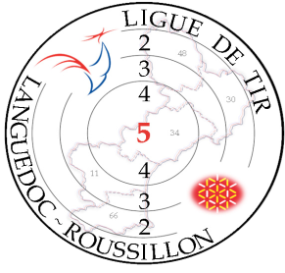

LIGUE REGIONALE DE TIR DU LANGUEDOC - ROUSSILLOn
Maison Régionale des Sports CS 37093 – 1039, rue Georges Méliès – 34967 MONTPELLIER Cedex 2
TEL 04 67 82 16 66 FAX 04 67 82 16 85
Courriel : contact@lrtir.fr
Les bureaux de la Ligue sont ouverts du lundi au vendredi de : 8h à 12h et de 13h30 à 16h30

INSCRIPTION AU RECYCLAGE des
INITIATEURS DE CLUBS 13 & 14 janvier 2024

ATTENTION
Ouvert en priorité aux personnes ayant un diplôme antérieur au 01/09/2020
Ou ayant suivi un stage de mise à niveau antécédent au 01/09/2020

CERTIFICAT D’ ACTIVITES

Je soussigné :
Président du club de N° : 11
Certifie que M LICENCE N° :
Né(e) le : Catégorie :
Adresse :
N° Tél : PORT : Courriel : @
Désirez vous être hébergé à l’hôtel ? OUI. NON
A effectué les activités suivantes depuis l’obtention de son diplôme d’initiateur :

- :

- :

- :
L’ensemble de ces activités représente une durée d’environ :
… heures par semaine ou … heures par mois.
En conséquence, je sollicite son inscription au stage de recyclage.
Envoyer un chèque de 50€ à l’ordre de la Ligue de Tir L.R.
Copie de la licence et photo d’identité
à Jean PEZIN : 14 Rue PROUDHON 66280 SALEILLES.

A le Cachet du club et signature du Président

A remplir sur l’ordinateur, les dossiers manuscrits ne seront pas acceptés.

CETTE INSCRIPTION EST A ENVOYER PAR COURRIEL A : jean_pezin@yahoo.com
NB : Si vous êtes accepté, il ne vous sera pas envoyé d’accusé de réception.

